Lehenego, gure enpresaren ideia azaldu dugu.

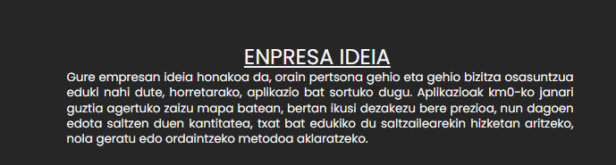

Ondoren, gure enpresaren forma juridikoa egin behar genuen, Sozietate mugatua aukeratu genuen, enpresarentzako kudeaketa askoz errexagoa delako.

Enpresaren hainbat datu agertzen dira ebai.

Gero, canvas taula bete genuen, hainbat sekziyo dazka, orduan tauletan banatuta eta bakoitzaren azalpen txiki bat jarri genuen

Hurrengo puntua SDG-ak dira, gure aplikazioa modulu hauekin konrpometitu egiten da eta eduki egingo ditu.

Hau dana ondo kudeatzeko merkatu ikerketa dugu, gure bezeroak eta konpetentzia analizatu egin behar dugu eta gure aplikazioa beraiena baino obeagoa izateko zer egin behar degun ikusi. Bezeroen analisia egina eta formulario txiki bat gure aplikazioari buruz.

